Workbook

Course:
Student’s Full Name:
Date:

Unidad 3, Lección 1, Ejercicio 1

Sección 1. Sigue el modelo:

1) | 14 catorce | 19
2) | dieciocho | 18
3) | diecisiete | 14
4) | veinte | 17
5) | quince | 15
6) | diecinueve | 20
Sección 2. Completa. Sigue el modelo:

mediodía cenando por la tarde escuela Buenas tardes

Buenos días
Buenas tardes
Buenas noches

1) mañana tarde

2) almorzando desayunando

3) por la noche por la mañana

4) hospital restaurante

Sección 3. Escoge la forma del verbo que mejor completa la oración.

el parque la escuela el hospital el restaurante la casa

la escuela
1)
2)

escribe doctora están jugando lee enfermo están corriendo
maestra está durmiendo niños

3)
4)

está mirando televisión están comiendo está escuchando radio están bebiendo
familia están almorzando

Unidad 3, Lección 1, Ejercicio 2

Sección 1. Escribe. Sigue el modelo:

parque mañana Buenas noches Dónde almorzando Cuándo en un

La doctora trabaja en un hospital.

1) Los niños están corriendo en el .

2) . ¿Cómo está usted?

3) Desayuno por la .

4) Es mediodía. Estoy en un restaurante.

5) ¿ trabaja? Trabajo por la mañana.

6) ¿ trabaja? Trabajo en una escuela.

Sección 2. Escribe el número. Sigue el modelo:

catorce viene antes de quince.

1) viene antes de diecinueve. 2) viene después de diecinueve.

3) viene después de quince 4) Diecisiete viene después de .

5) Catorce viene antes de . 6) Quince viene antes de .

Sección 3. Escribe. Sigue el modelo:

afuera / niño / juega / El

El niño juega afuera .

1) hospital / trabajan / doctores / Los / el / en .

2) libro / niña / leyendo / está / La / un .

3) mañana / la / Él / por / trabaja .

4) manzana / come / Julia / una .

Unidad 3, Lección 1, Ejercicio 3
Sección 1. Escribe el plural.

1) | plato
2) | taza
3) | flor
4) | cinturón
5) | libro
Sección 2. Sigue el modelo:

b El maestro (a. trabajo / b. trabaja / c. están trabajando) en la escuela.
1) Los niños ( a. juego / b. jugar / c. están jugando) afuera.
2) Nosotros (a. estamos / b. estás / c. está) cenando en el comedor.
3) Yo ( a. escribe / b. está escribiendo / c. escribo) por la tarde.
4) Ellos no (a. duermen / b. está durmiendo / c. duerme) en la cama.
5) Ella ( a. están leyendo / b. lee / c. leen) antes de dormir.
6) Las muchachas (a. están / b. estoy / c. está) mirando televisión adentro.

Sección 3. Anota la respuesta correcta.

1) ¿(a. Dónde / b. Cuándo) trabaja usted? Trabajo en un hospital.
2) ¿(a. Dónde / b. Cuándo) trabaja usted? Trabajo por las tardes.
3) La madre tiene un huevo (a. pero / b. y) no lo está cocinando.
4) Yo llevo calcetines (a. pero / b. y) zapatos negros.

Unidad 3, Lección 1, Ejercicio 4

Sección 1. Empareja. Sigue el modelo:

1) | por la mañana | a desayuno  buenas tardes
2) | por la tarde | buenas noches
3) | por la noche | almuerzo  cena
 |  | buenos días
Sección 2. Escribe restaurante, parque, escuela, hospital.

1) Luisa es maestra. Trabaja en una .

2. Ellos cocinan muy bien. Trabajan en un .

3) Ella trabaja afuera. Trabaja en un .

4) Él es un doctor. Trabaja en un .

Sección 3. Sigue el modelo:

Él lleva un traje pero no lleva corbata.

1) Ella tiene un libro y lo está leyendo.

2) Él lleva un traje y corbata.

c

a. d.
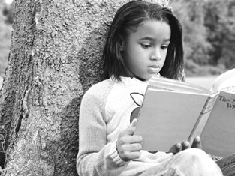

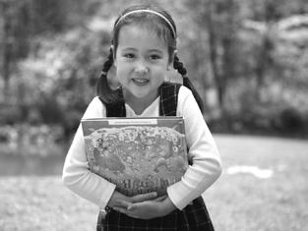

3) Ella lleva calcetines pero no lleva zapatos.

4) Ella tiene un libro pero no lo está leyendo.

5) Él lleva zapatos y calcetines.

b. 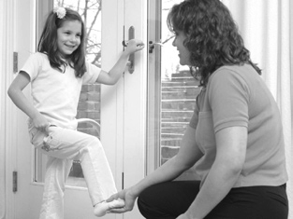 e. 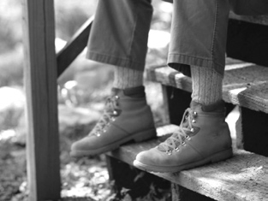

c. f.
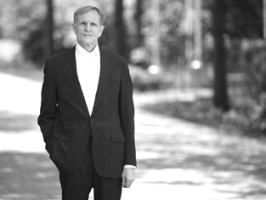

Unidad 3, Lección 2, Ejercicio 1

Sección 1. Completa.

du mu di le me li

le che 1) co 2) a ltos

3) bro 4) jer 5) perió co

Sección 2. Empareja.

 | d Hoy es martes. | - Se llama Motita.
1) | ¿De dónde es usted? | - Soy de París.
2) | ¿Cómo se llama el gato? | - Él tiene un día.
3) | ¿Cuántos días tiene el bebé? | - Estoy trabajando.
Sección 3. ¿Cuál no pertenece? Sigue el modelo:

c a. domingo b. viernes c. Bienvenidos d. jueves

- a. día b. pie c. mes d. semana

- a. mal b. primavera c. verano d. invierno

- a. hotel b. otoño c. visitando d. huésped

4) a. cinturones b. dedos c. manos d. dedos del pie

Unidad 3, Lección 2, Ejercicio 2
Sección 1. Escribe meses, días, semanas, año.

1) En un mes hay cuatro .

2) En una semana hay siete .

3) En un año hay doce .

4) Mi hijo tiene un .

Sección 2. Escribe en orden. Sigue el modelo:

miércoles sábado lunes martes jueves domingo viernes

lunes
1)

2) 3)

4) 5)

6)

Sección 3. Lee y escribe Sí/No.

1) El bebé de cinco días camina en el parque.

2) El niño no maneja el carro.

3) El gato lee el periódico.

4) Los adultos beben café.

Sección 4. Escribe.

huéspedes Bienvenido visitando juego

1) El hombre está Roma.

2) Los niños están jugando un afuera.

3) ¡ a nuestra casa!

4) Los están en el hotel.

Unidad 3, Lección 2, Ejercicio 3

Sección 1. Escribe del 1 al 6. Sigue el modelo:

Gracias.

Buenas tardes.

Bienvenido a Italia.

3 ¿De dónde es usted?

1 Hola.

Soy de Japón.

Sección 2. Escribe un, una, unas, unos.

niño manos invitados peces
flor restaurante ventana bicicletas

Sección 3. Anota el verbo correcto.

1) El hombre (come / duerme) pan.
2) Los muchachos (juegan / tienen) un perro.
3) La niña (juega / huelen) con su abuelo.
4) Me (llama / llamo) Joaquín López.
5) La mujer (lee / maneja) un carro.

Unidad 3, Lección 2, Ejercicio 4
Sección 1. Escribe la opción correcta.

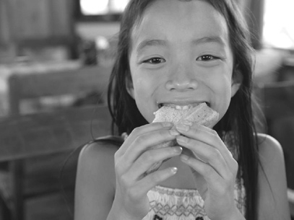
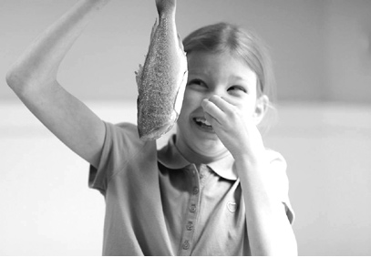

1) a. La niña
prueba el pan.

b. El pan huele mal.

c. El pan huele bien.
2) a. La niña huele mal.

b. La niña
prueba el pez.

c. El pez huele mal.
3) a. El hombre prueba la leche.

b. La leche está rica.
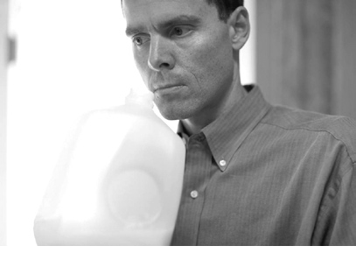

c. El hombre huele la leche.
4) a. El arroz está feo.

b. Ella prueba el arroz.
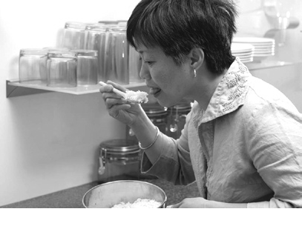

c. El arroz huele mal.
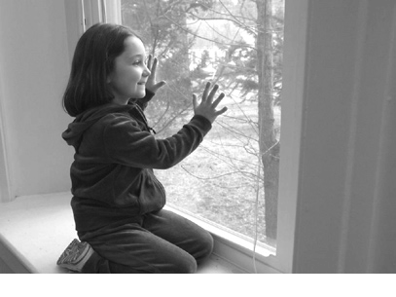

Sección 2. Escribe. Sigue el modelo:

Tiene el pie en el pasto. Tres manos
Tiene las manos sobre la ventana cuatro dedos
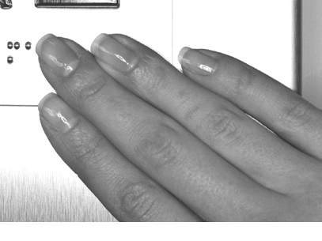

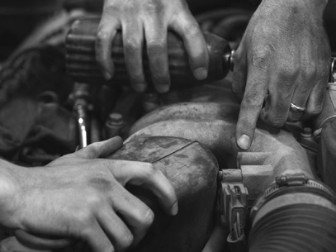

tres manos

1)
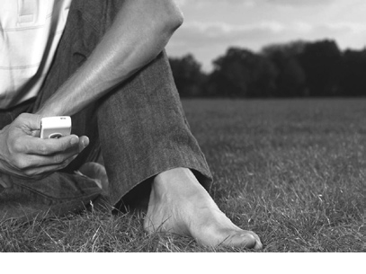

2)

3)

Sección 3. Escribe.

1) Los niños están un juego.

2) La niña las manos sobre la ventana.

3) El hombre y la mujer el periódico en el parque.

4) ¿Cómo se usted?

5) Yo con mi hermana por la mañana.

6) Yo con mi hermana.

Unidad 3, Lección 3, Ejercicio 1
Sección 1. Escribe chino, inglés, árabe, español.

1) Las personas de Egipto hablan .

2) Este animal es de China pero no habla .

3) Este hombre es de Australia. Habla .

4) Esta mujer es de Colombia. Habla .

Sección 2. Empareja.

1) 20 cincuenta

2) 30 sesenta

3) 40 cuarenta

4) 50 veinte

5) 60 treinta

Sección 3. Escribe. Sigue el modelo:

diecisiete
17

1) veintiocho

2) treinta y nueve

3) doce

4) sesenta y cuatro

5) cincuenta y cinco

6) cuarenta y siete

7) diecinueve

8) veintitrés

9) sesenta y dos

Unidad 3, Lección 3, Ejercicio 2
Sección 1. Escribe. Sigue el modelo:

niño | mujer | perro | hombres | caballo
arroz | café | pan | maestro | gato
muchachas | leche | manzana | peces

personas | animales | las personas comen
 | perro

Sección 2. Sigue el modelo:

c 28 sesenta y nueve

- 46 cincuenta y siete

- 69 veintiocho

- 57 treinta y cinco

- 35 cuarenta y seis

Sección 3. Empareja.

1) Perdón, ¿usted habla chino? a. Tengo cuarenta y cinco años.

2) ¿Cuántos años tiene usted? b. Hay treinta.

3) ¿Cuántos invitados hay? c. Sí. Hablo chino y español.

Unidad 3, Lección 3, Ejercicio 3

Sección 1. Escribe los números en orden. Sigue el modelo:

cuarenta y ocho | veintitrés | cincuenta y dos | treinta y siete
diecinueve | sesenta y seis | sesenta | veinticuatro

24

Sección 2. Escribe la opción correcta.

- Este animal (a. es / b. son) de China.

- Los hombres (a. es / b. son) de Australia y (a. habla / b. hablan) inglés.

- Mi padre no (a. habla / b. hablan) inglés.

- Yo (a. estudio / a. estudias) chino y español.

Sección 3. Escribe. Sigue el modelo:

la / Japón / es / niña / de La niña es de Japón.

1) árabe / de / personas / las / Egipto / hablan

2) años / ¿ / tiene / cuántos / ? / usted

3) chino / niños / el / enseñando / a / maestro / los / está

4) tazones / en / veintiocho / mesa / la / hay

5) ¿ / platos / tazones / tenemos / cuántos / ? / y

Unidad 3, Lección 3, Ejercicio 4

Sección 1. Escribe. Sigue el modelo:

 | 38 | treinta y ocho
1) | 26
2) |  | cincuenta y nueve
3) | 37
4) |  | cincuenta y cinco
5) | 54
6) |  | cuarenta
Sección 2. Forma oraciones combinando palabras de cada columna.

Ella
El niño
Las mujeres
Los muchachos
Yo
Mi abuela y yo
tiene tenemos tengo tienen
un libro rojo unos bolígrafos
una bicicleta amarilla flores grandes
un gato
veintiséis tazones

Mi abuela y yo tenemos flores grandes.
1)
2)
3)
4)

Unidad 3, Lección 4, Ejercicio 1

Sección 1. Escribe un/una.

dentífrico almohada

sábana cepillo

frazada toalla

jabón periódico

Sección 2. Escribe oraciones combinando palabras de las tres columnas. Sigue el modelo:

La toalla Los carros El huevo
Las manzanas
El jabón
Los cepillos
El cepillo de dientes

es son
blanco blanca blancos amarillo amarillos roja
rojo rojas verde
verdes

1) | La toalla es blanca.
2)
3)
4)
5)
6)
7)
Sección 3. Escribe despierta/se despierta. Sigue el modelo:
El hombre despierta a su amigo.

1) El bebé . 2) El esposo a su esposa.

3) La mujer . 4) La abuela a la niña.

5) El gato al hombre.

Unidad 3, Lección 4, Ejercicio 2

Sección 1. Escribe. Sigue el modelo:

enferma | cansado | seca | sucio | sed
limpia | mojado | sucias | hambre

El niño no está corriendo porque está cansado .

1) Mi amiga está en el hospital porque está .

2) Me lavo las manos porque tengo las manos .

3) Tengo frío porque mi suéter está .

4) La toalla no está mojada. Está .

5) Él está comiendo porque tiene .

6) Él bebe agua porque tiene .

7) Esta camiseta huele bien porque está .

Sección 2. Escribe en orden. Sigue el modelo:

dormitorio / en / la / lee / el / niña La niña lee en el dormitorio.

1) abuela / flores / compro / a / visitar / porque / voy / mi / a

2) leen / padres / estar / de / la / sala / los / en

3) los / platos / están / los / adultos / lavando

4) en / comedor / el / mis / están / abuelos / cenando

5) mirando / la / familia / está / televisión / la

Sección 3. Empareja

- ¿Cuándo bebes café? Me cepillo los dientes después de desayunar.

- ¿Cuándo te lavas las manos? Después de cenar.

- ¿Cuándo te cepillas los dientes? Me lavo las manos antes de almorzar.

Sección 4. Escribe.

1) Él se cepilla el pelo con
2) Ellos se lavan las manos con

3) Me cepillo los dientes con y

Unidad 3, Lección 4, Ejercicio 3

Sección 1. Escribe.

sábanas | toalla | dentífrico | almohadas | sala de estar | esposos
frazada | jabones | abrigo | cepillos | cepillo de dientes

el | la | los | las

Sección 2. Escribe. Sigue el modelo:

duerme / la / en / mujer / el / dormitorio La mujer duerme en el dormitorio .

1) niños / perro / a / despierta / los / el

2) en / los / el / están / abuelos / dormitorio / dormidos

3) los / los / dientes / cepillan / niños / se

4) pantalones / la / rojos / mujer / lava / los

5) de / cepillo / dormir / los / me / dientes / antes

Sección 3. Escribe.

1) ¿Por qué huele mal el perro? A. Porque está leyendo.

2) ¿Por qué huelen bien las sábanas? B. Porque tengo sed.

3) ¿Por qué bebe agua usted? C. Porque está sucio.

4) ¿Por qué está papá en la sala de estar?

Unidad 3, Lección 4, Ejercicio 4

Sección 1. Escribe. Sigue el modelo:

blanco rojo morado amarillo verde azul

1) | sábanas dentífrico | blancas, rojas, moradas, amarillas, verdes, azules
2) | almohadas
3) | frazada
4) | jabones
5) | abrigo
Sección 2. Escribe por qué o porque.

1) ¿ está papá en la cocina?

2) Las sábanas huelen bien están limpias.

3) La niña lava al perro está sucio.

4) ¿ hay personas en el comedor?

Sección 3. Sigue el modelo:

La mujer lava las manos. Incorrecta. La mujer se lava las manos.

El adulto lee el periódico. Correcta.

1) El hombre despierta al niño.

2) El niño se despierta.

3) Ella se lava el suéter.

4) Yo cepillo los dientes.

5) Los niños se cepillan los dientes.

6) Las niñas cepillan el pelo.

